

**L’Ente Bergamaschi nel Mondo rende omaggio a Papa Giovanni XXIII**

**29/05/2023**

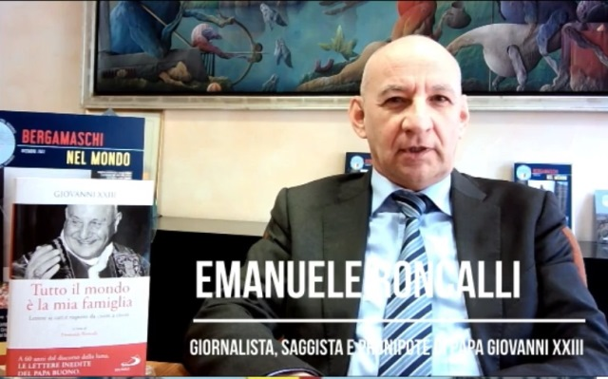

**BERGAMO\ aise\ -**Il 28 ottobre 1958, il patriarca di Venezia Cardinale **Angelo Giuseppe Roncalli**fu eletto papa, per il cui ufficio si impose il nome di **Giovanni XXIII**. Il successivo 4 novembre fu incoronato 261° pontefice. Era “il papa bergamasco”, papa Giovanni XXIII: nato a Sotto il Monte, fu **l’emigrante bergamasco più illustre**, avendo condotto attività diplomatiche all’estero per ben 28 anni, dal 1925 al 1953.

Nel 1925, infatti, è in Bulgaria, quale Visitatore Apostolico; nel 1935, in Turchia e Grecia, quale Delegato; e poi, nel 1944 in Francia, come Nunzio Apostolico. Il 12 gennaio 1953 papa Pio XII lo promosse a cardinale e il 15 gennaio lo nominò vescovo patriarca di Venezia. Qui, vi rimase fino al 1958, quando partì per il Conclave.

La morte lo colse il 3 giugno 1963. Era pomeriggio, la febbre di Papa Roncalli, gravemente malato (aveva da tempo un tumore allo stomaco), raggiunge i 42 gradi: alle 19.49 dello stesso giorno, il Santo Padre muore. Aveva poco più di 81 anni. “Perché piangere? È un momento di gioia questo, un momento di gloria” sono state le sue ultime parole, rivolte al segretario, monsignor Loris Francesco Capovilla.

**UN FILMATO PER IL 60° ANNIVERSARIO DELLA SUA MORTE**Nella ricorrenza dei sessant’anni dalla sua morte, l’Ente Bergamaschi nel Mondo ricorda la grande figura del “Papa buono”, il cosiddetto “papa emigrante”, proponendo ai suoi emigranti ed ex-emigranti un filmato, composto da una serie di testimonianze sulla vita e la figura di Papa Giovanni: commenti e pensieri, aneddoti personali e ricordi, che rimandano al grande pontefice bergamasco. A corredo fotografie e filmati dell’epoca.  
Le **testimonianze raccolte**sono di Santo Locatelli – Presidente Onorario dell’Ente Bergamaschi nel Mondo; Carlo Personeni – Presidente dell’Ente Bergamaschi nel Mondo; Diego Rodeschini – Referente “sezione ex-emigranti” dell’Ente Bergamaschi nel Mondo; Roberto Facchinetti – Presidente della Comunità Montana Valle Imagna; Radames Bonaccorsi Ravelli – Presidente Circolo del Regno Unito dell’Ente Bergamaschi nel Mondo; Augusto Sciacca – Pittore, scenografo e scrittore; Mario Morotti (“Smiciatòt”) – Presidente del Ducato di Piazza Pontida (Bergamo); ed Emanuele Roncalli – Giornalista, saggista e parente di Papa Giovanni XXIII.

Un atto doveroso, soprattutto verso quei bergamaschi che hanno vissuto (e vivono) l’esperienza dell’emigrazione, e che vedono in San Giovanni XXIII (è stato canonizzato il 27 aprile 2014) il loro “santo protettore”: non c’è famiglia bergamasca all’estero, infatti, che non abbia in casa un’immagine di San Giovanni XXIII.

Il filmato commemorativo su Papa Giovanni XXII è visibile sul sito internet dell’Ente Bergamaschi nel Mondo (www.bergamaschinelmondo.com) e sul canale youtube dell’EBM. **(aise)**